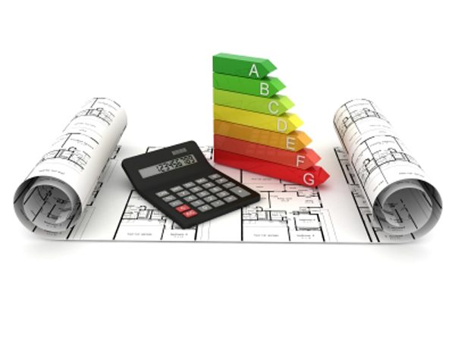
Chcete ušetřit?
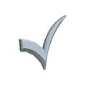Elektřina
Zemní plyn

Zapojte se do e-aukce domácností Vašeho mikroregionu

Přineste Vaše roční vyúčtování a smlouvu na obecní úřad, do zákaznického centra Jihlava, Fibichova 17, do sběrných míst Mikroregionu Podoubraví a Královská stezka nebo je zašlete na email katerina.kraclova@terragroup.cz
V termínu od 1. 7. 2013 do 31. 7.2013.

